**Рекомендации родителям о питании школьников.**



**Здоровое питание** - здоровый ребенок.

Один известный автор сказал, что для детей нужно питать так же, как и взрослых, только лучше.

Эти слова как нельзя лучше характеризуют правильный подход к питанию школьников. Рациональное питание любого человека предполагает баланс количества, качества и своевременности, то есть продукты, употребляемые в пищу, должны наиболее полно и своевременно обеспечивать организм необходимыми аминокислотами и микроэлементами для его нормальной жизнедеятельности. Для ребёнка это особенно важно!

Ещё в древности было известно, что правильное питание есть непременное условие долгой жизни. Современные учёные выяснили, что основными нарушениями в питании являются избыток углеводов и жиров животного происхождения, дефицит овощей, фруктов и ягод, нарушение режима питания. Нарушения в питании ведут к потере внимания, слабости и быстрой пере утомляемости ребёнка, ухудшению работы мозга, снижению иммунитета, хроническим заболевания.

**Обеспечение рационального питания школьника – одно из ведущих условий их правильного гармоничного развития**. Школьный период, охватывающий возраст от 7 до 17 лет, характеризуется интенсивными процессами роста, увеличением костного скелета и мышц, сложной перестройкой обмена веществ, деятельности эндокринной системы, головного мозга. Эти процессы связаны с окончательным созреванием и формированием человека.

К особенностям этого возрастного периода относится также значительное умственное напряжение учащихся в связи с ростом потока информации, усложнения школьных программ, сочетания занятий с дополнительными нагрузками: факультативные занятия, кружки, домашнее задание.

**Пища** – единственный источник, с которым ребенок получает необходимый пластический материал и энергию. Нормальная деятельность головного мозга и организма зависит в основном от качества употребляемой пищи.

Родителям полезно знать о том, что «**трудный**» характер ребенка часто является результатом нерационального питания, что правильное питание улучшает умственные способности, развивает память у детей и таким образом облегчает для него процесс обучения.

Современный школьник, по мнению диетологов, должен есть не менее 4 – 5 раз в день, причем на завтрак, обед и ужин непременно должно быть **горячее блюдо**.

Родители возлагают большие надежды на правильный завтрак — ведь они лично контролируют этот процесс и могут быть абсолютно уверены, что хотя бы раз в день ребенок поел, как следует. Однако не все знают, какой завтрак наиболее ценен для школьника

**Утром** организм ребенка усиленно расходует энергию, поэтому завтрак должен содержать достаточное количество пищевых веществ и калорий для покрытия предстоящих энергетических затрат. Он должен обязательно содержать горячее блюдо: творожное, яичное, мясное, крупяное.

Помимо сладкого чая, варенья и кондитерских изделий, в утренний завтрак школьников должны обязательно входить хлебобулочные изделия, каши (овсянка зарекомендовала себя лучше всех), макароны, свежие овощи, из фруктов предпочтительны яблоки, богатые клетчаткой и пектином. Это сложные формы углеводов, запас которых необходим ребенку.

Остальные углеводы лучше распределить на промежуточные приемы в течение школьного дня: фруктовые напитки, чай, кофе, булочки, печенье, конфеты обеспечат постоянное поступление свежих порций глюкозы в кровь и будут стимулировать умственную активность школьников.

В состав **обеда** следует включать максимальное количество овощей, в том числе сырых.

**Ужин** в основном состоит из молочных, крупяных, овощных, творожных и яичных блюд. Перед сном не рекомендуется блюда из мяса или рыбы, так как богатая белком пища действует возбуждающе на нервную систему ребенка и медленно переваривается. Дети при этом спят беспокойно и плохо отдыхают за ночь.

Дети и подростки **— юные спортсмены, имеющие повышенные физические нагрузки**, нуждаются в увеличении суточной нормы потребления белка до 116—120 г в возрасте 10—13 лет и до 132—140 г в возрасте 14—17 лет.

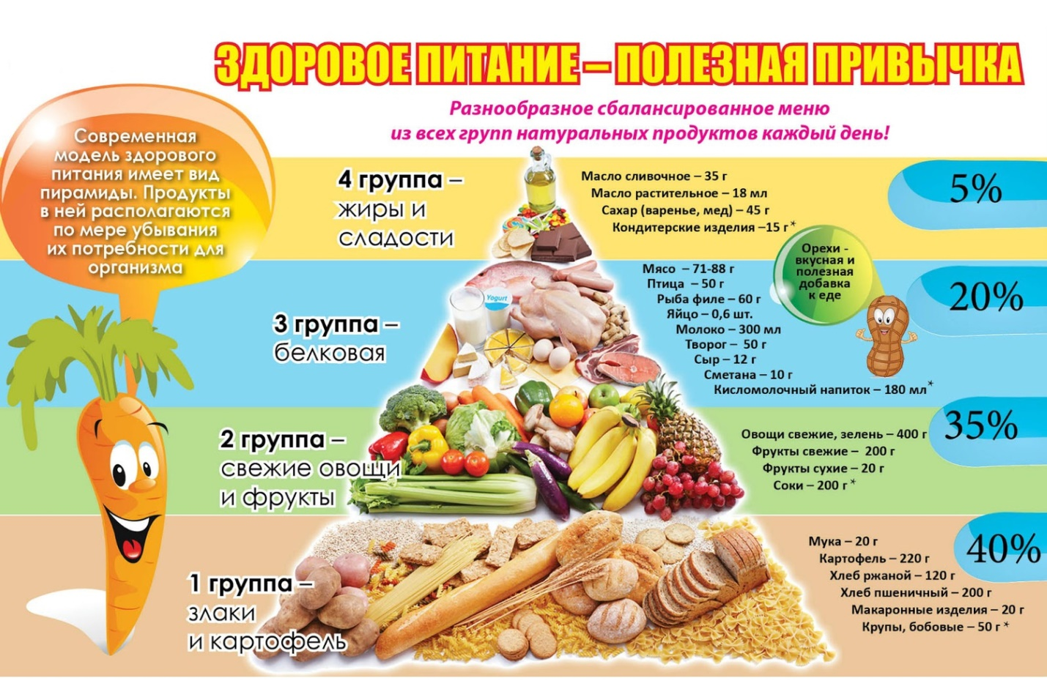

**Школьная среда ориентирована на профилактику здоровья:**

* в школьной столовой предлагается здоровая пища
* родителям предлагается информационные сообщения об организации школьного питания и ежедневном меню учащихся